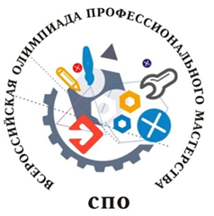
Список участников
регионального этапа Всероссийской олимпиады профессионального мастерства обучающихся по УГС 15.00.00 Машиностроение среди студентов профессиональных образовательных организаций в 2020 году

№ | ПОО | ФИО участника
1 | КГБ ПОУ ХАМК | Комогорцев Данил Сергеевич
2 |  | Рейно Артем Алексеевич
3 |  | Куликова Юлия Васильевна
4 | КГБ ПОУ АПТ | Слюсарь Максим Иванович
5 |  | Москвин Александр Дмитриевич
6 |  | Нарматов Альберт Тахирович
7 |  | Яровой Кирилл Витальевич
8 |  | Овчинников Семён Константинович
9 | КГБ ПОУ ХКОТСО | Анисовец Никита Петрович
10 |  | Католик Сергей Сергеевич

